Verkregen info van de organiserende club
Beste,
Bedankt dat uw club deelneemt aan onze Kleipikkerstocht juli 2026.
Vertrek: basisschool De Schakel, Kerkstraat 1, Sint-Lenaarts.
Het parcours van deze tocht ligt nog niet vast, maar er wordt zeker
gewandeld door de natuurgebieden Kooldries/Hoofsweer en Leeuwerk en langs het kanaal
Desse-Turnhout-Schoten.
Meer info over Sint-Lenaarts vindt in bijgevoegd bestand.
Informatie over Sint-Lenaarts:
Sint-Lenaarts heeft een oppervlakte van 27km² en telt +/-7000 inwoners. Het dorp ligt aan het kanaal Dessel-Turnhout-Schoten.Sint-Lenaarts groeide rond een middeleeuwse kapel gewijd aan Leonardus, aanvankelijk als gehucht van Brecht. In 1842 werd Sint-Lenaarts afgescheiden als parochie, in 1846 werd een zelfstandige gemeente tot het bij gemeentelijke fusies in 1977 terug bij Brecht kwam. De steenbakkerijen en slijperijen verdwenen daarna. Nu is er nog één steenbakkerij. Door de aanleg van het kanaal in de 19de eeuw ontwikkelde de nijverheid in de gemeente. Op het einde van de 19de eeuw waren er 6 steenbakkerijen. Tegen de tweede wereldoorlog waren er ook 6 diamantslijperijen en ook andere bedrijven. Door de baksteenindustrie kwamen er veel kleiputten. Nu zijn het natuurgebieden.
Bezienswaardigheden
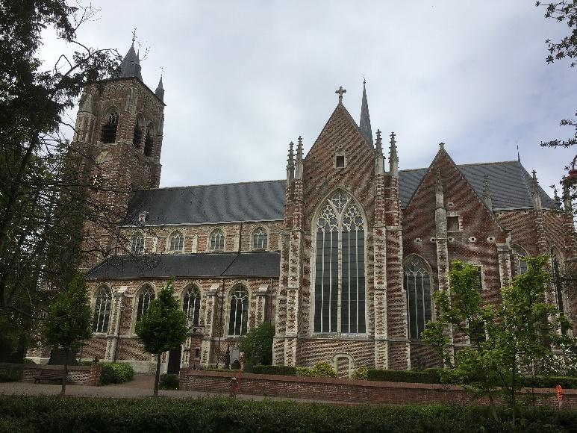 | 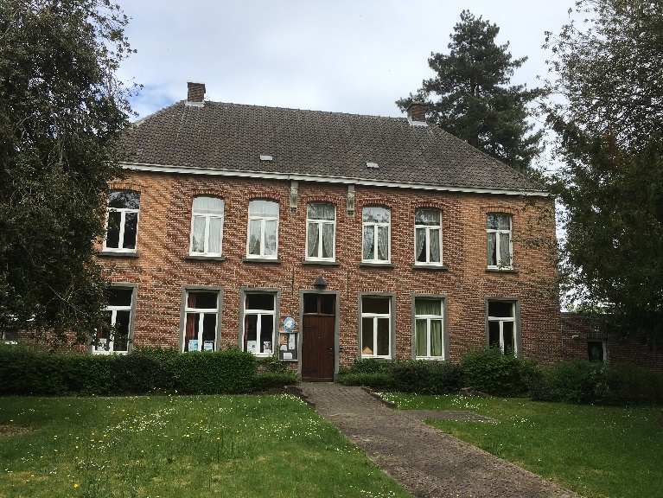
Sint-Leonarduskerk | Pastorie

Sint-Lenarduskerk: is een laatgotische kerk (19de eeuw) met toren uit 15de eeuw. De kerk is opgetrokken uit witte zandsteen en baksteen. Ze wordt ook “De Kathedraal van de Heide” genoemd omwille van haar grootte.
De pastorie is neoclassistisch, het gelijkvloers is gebouwd in de 18de eeuw. De eerste verdieping dateert uit de 1872. In de 20ste eeuw werd er nog bijgebouwd.
Kasteel de Eester is gebouwd in baksteen met zandstenen ornamenten. Het kasteel heeft 2 torens. Het ligt in een domein van 19ha met bos, weiden en vijver. Het kasteel is nog steeds bewoond. Het domein is niet toegankelijk.

Natuurgebieden
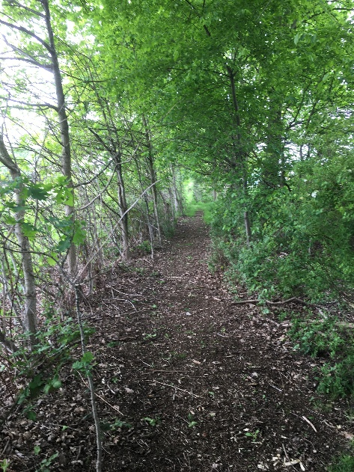 | 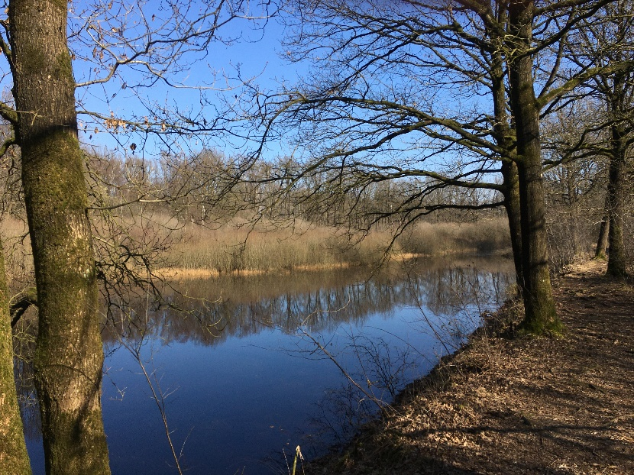
Natuurgebied de Kooldries/Hoofsweer
Het natuurgebied Kooldries/Hoofsweer lig vlak naast het kanaal Dessel-Schoten.
Oppervlakte: Kooldries 17ha, Hoofsweer 30ha.
Geschiedenis: tijdens het graven van het kanaal merkte men dikke kleilagen . Een aantal steenfabrieken vestigden zich naast het kanaal . Zo ontstonden veel kleiputten.
Door de onderliggende kleilaag heeft de Kooldries/Hoofsweer een systeem ban uitdrogen en vernatten. Er zijn
Hierdoor kent het een unieke fauna en flora.
Een derde is ontoegankelijk omdat het waterpeil sterk schommelt. Bij droogte zakt het water en ontstaan en dammetjes. Er zijn zeldzame planten zoals de kleine en ronde zonedauw.
Er leven ook veel dieren. Het gebied is gekend voor de kamsalaman
De Leeuwerk is een natuurgebied van 19ha ten oosten van Sint-lenaarts en ligt naast het kanaal.
Het landschap toont de overblijfselen van de steenbakkerijgeschiedenis. De putten zijn omgeven door weiden en bossen. Het domein is aangekocht door de gemeente.

Beide natuurgebieden worden tijdens de Kleipikkerstocht bewandeld.

